中國文化大學教育部高教深耕計畫計畫成果紀錄表

子計畫 | USR Hub 陶瓷產業人才培力計畫
具體作法 | 陶瓷製程
主題 | 陶瓷藝術實作
內容  （活動內容簡述/執行成效） | 主辦單位：化工與材料工程學系  活動日期：111年11月25日13:00~16:00  活動地點：文化大學 創客中心  主 講 者：許柏彥  參與人數： 16 人（教師 1 人、學生 13 人、行政人員 人、校外 3 人）  內 容：  本次課程讓學生將以往所學的技術實踐在自己的作品上，讓學生能夠自行去拉坯、塑形、修坯、上釉等製作陶瓷所需要的流程，本次課程中所做的作品將會在下次上課之前素燒完畢，故也是讓學生們學習在短時間內將瓷土從土塊變成作品。  執行成效：  大部分的學生已經可以自行製作作品，製作出來的作品大多表面無裂痕，且厚薄適中，僅有少數是有略薄、略厚的狀況。多數學生在時間內完成不只一件作品。
活動照片  (檔案大小以不超過2M為限) | 活動照片電子檔名稱  (請用英數檔名) | 活動照片內容說明(每張20字內)
 | 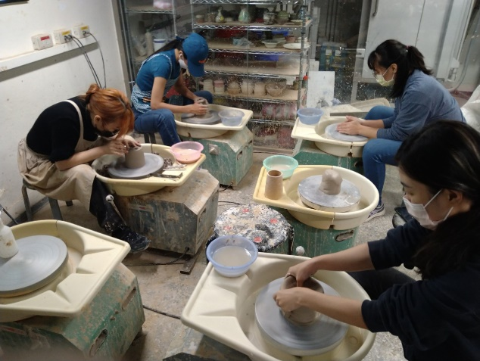 | 學生們自行操作拉坏機
 | 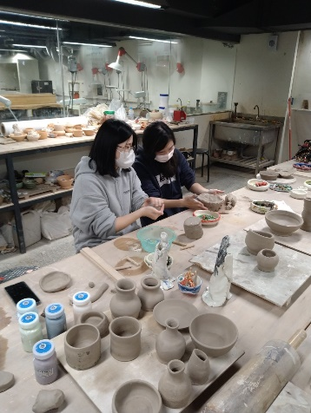 | 手捏作品以及修坯
 | 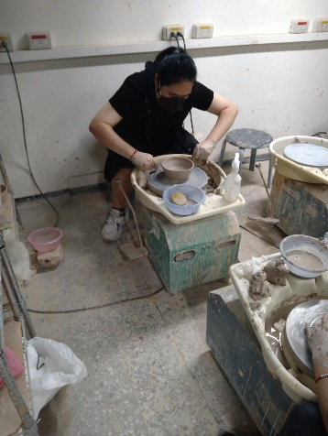 | 將作品從拉坏機上取下
 | 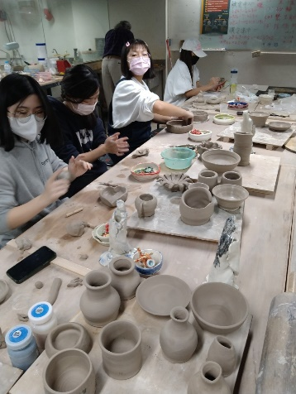 | 手捏作品以及修坯
 | 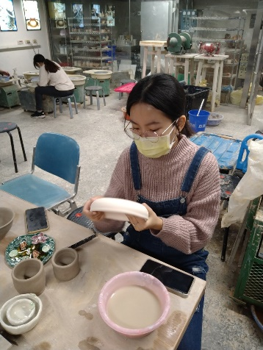 | 將之前沒修完的作品修坯

